# 当当网需求分析

## **登录页面(login)**

#### 1.1登录页面具体分析

如果验证码正确,设置登录session[‘is_login’]用来在中间件里设置强制登录

Setting.py 中设置 session_expire_at_brewser_close = True

Res = JsonResponse...

Res.set_cookie(‘username’,username)

Res.set_cookie(‘password’,password)

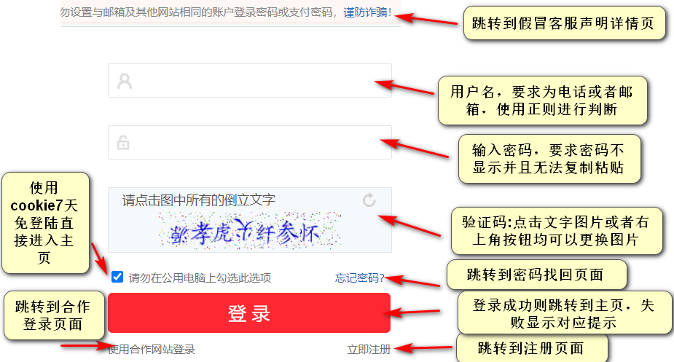

#### **1.2 设置强制登录**

在首页,图书分类页面,书籍详情页面，购物车页面，订单页面，点击左上角的“登录”进入到登录页面

点击“免费注册”进入到注册页面

登录命令

如果没有登录,用户无法进入购物车页面,订单页面,我的收藏页面,我的积分等页面,点击对应跳转的按钮,会自动跳转到登录页面进行登录或注册.

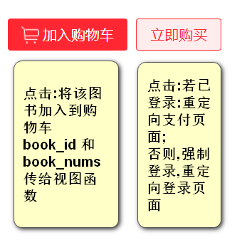

## **注册页面**

#### **2.1注册页面具体分析**

使用ajax进行操作,data: $(“form”).serialize()

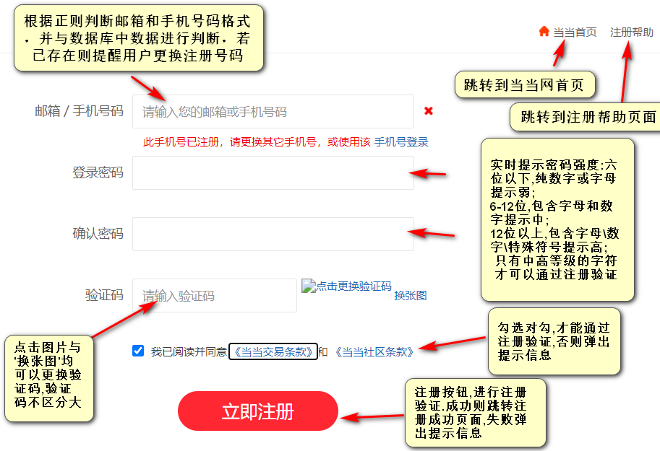

#### **2.2 注册成功页面**

点击立即购物,因为设置了cookie,所以直接返回当当网首页

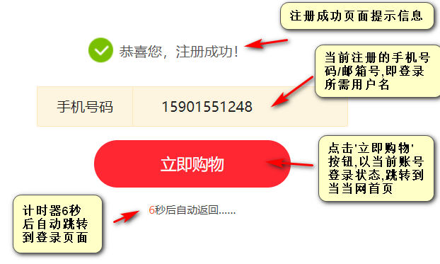

## **首页展示**

#### **3.1 图书分类**

跳转到booklist页面,根据分类的名称搜索对应的书籍(ajax搜索,替换整个页面)

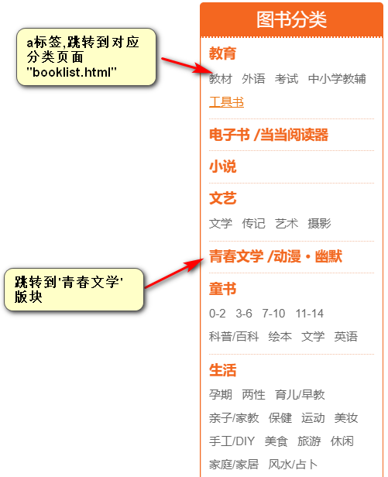

#### **3.2 滚动推荐位**

#### **滚动推荐位3.3 新书上架**

使用模块,从数据库中获取图书的名称,封面,作者,价格,原价,将作者作为a标签,跳转到booklist,使用作者名进行搜索获得的结果页面.



#### **3.4 新书热卖榜**

根据数据库中的销售数量进行排序,并将图书和作者,简介放入a标签中,点击后跳转到图书

详情页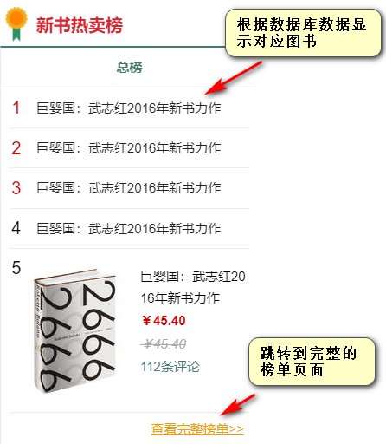

#### **3.5搜索栏**

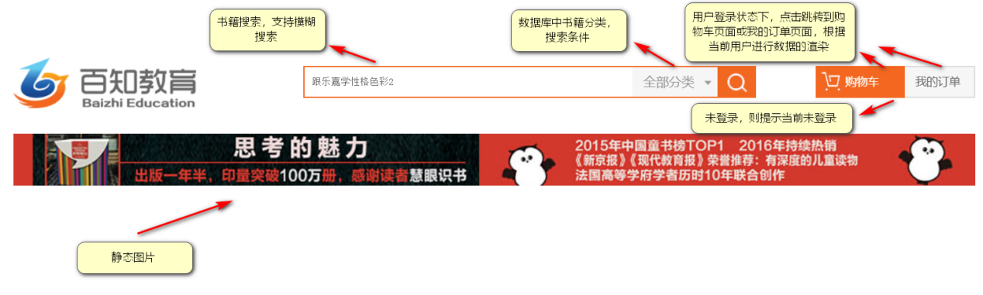

## **图书分类**

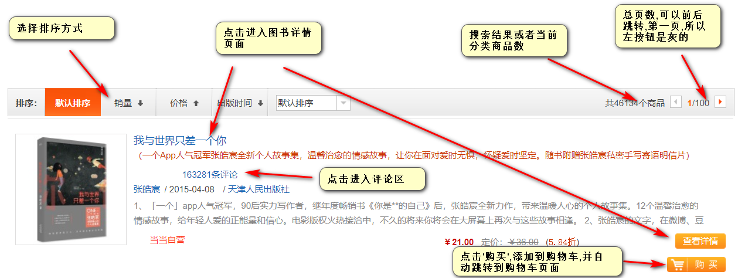

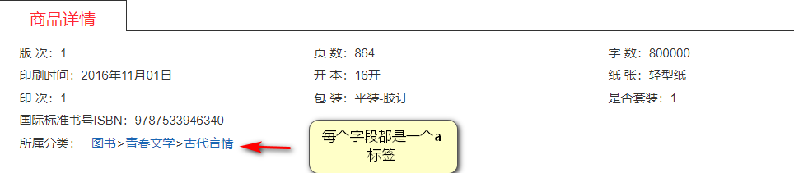

## **书籍详情**

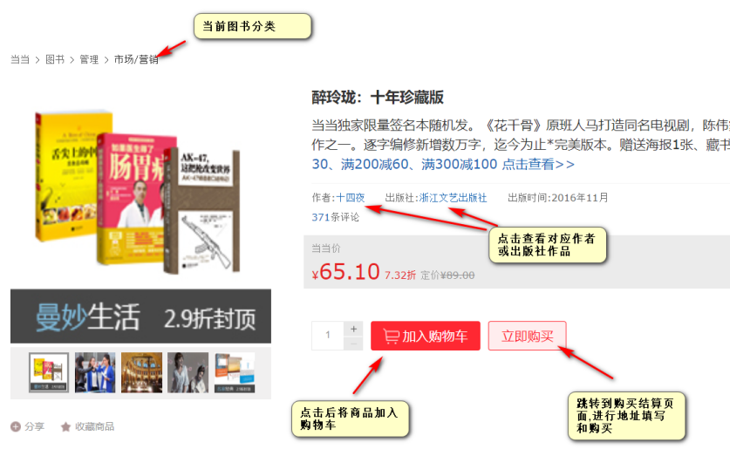

## **购物车页面**

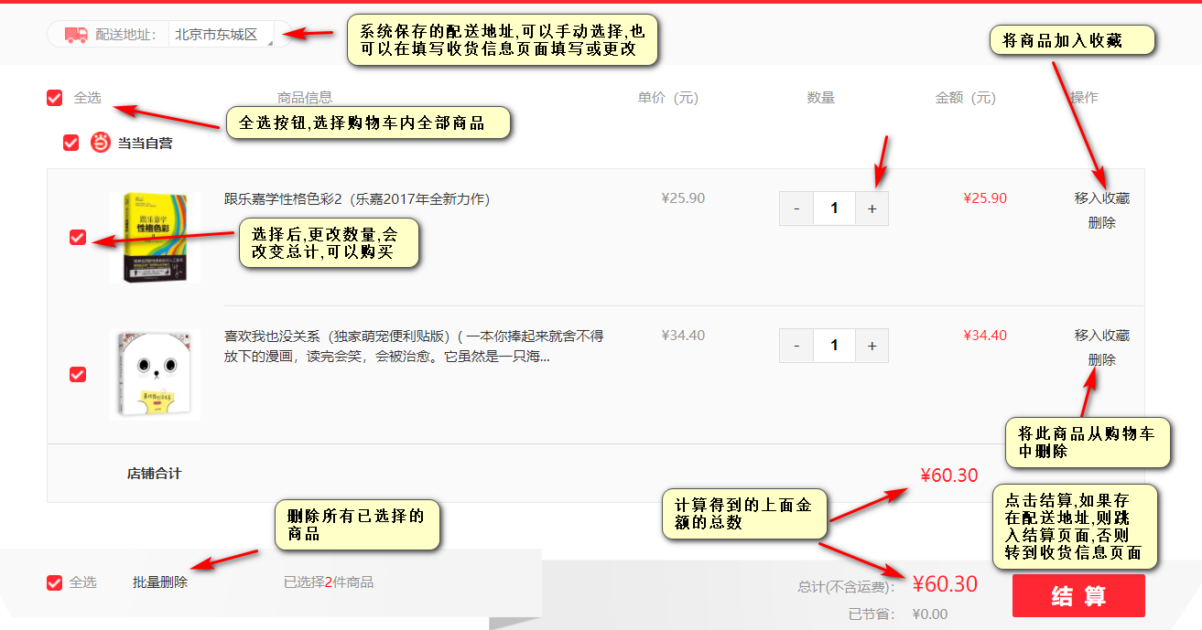

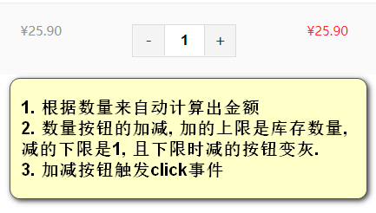

## **收货地址**

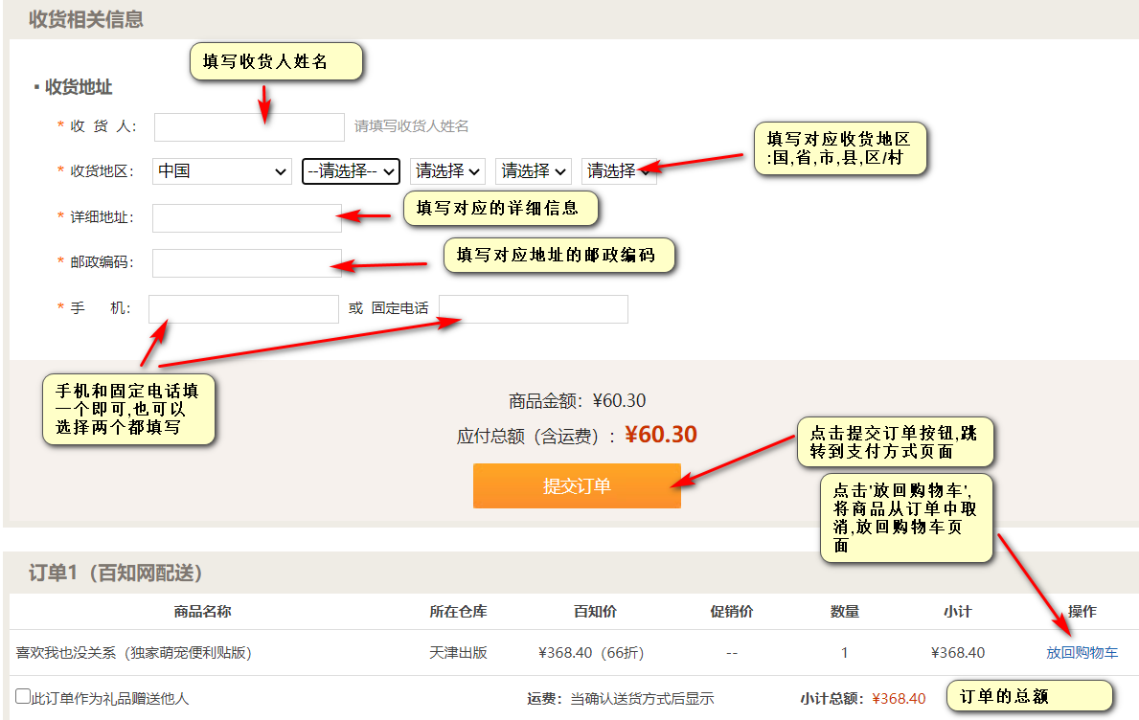

## **完成订单页面**

